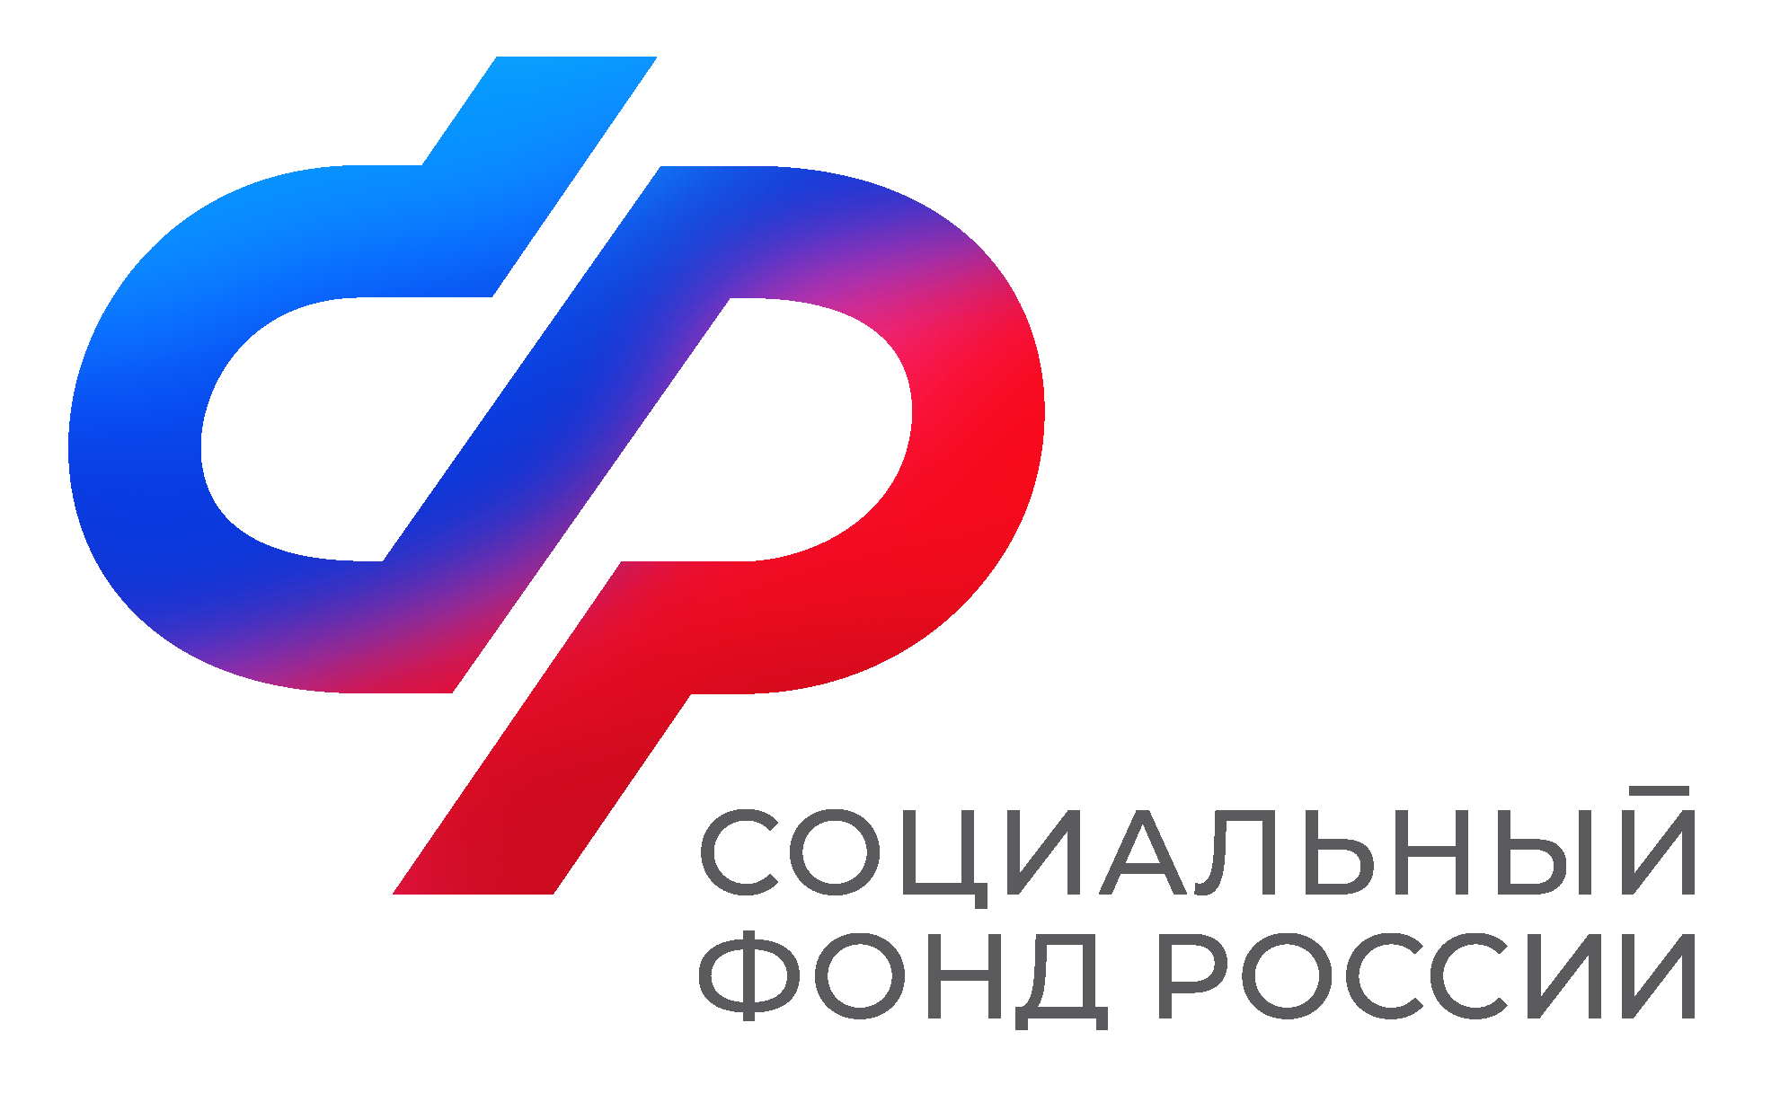  Отделение  Социального фонда России  по Иркутской области | ПРЕСС-СЛУЖБА  ОТДЕЛЕНИЯСФРПОИРКУТСКОЙОБЛАСТИ  Телефон: 268-418  vk.com/sfr.irkutsk  ok.ru/sfr.irkutsk  t.me/sfr_irkutsk

ПРЕСС-РЕЛИЗ

Изменить решение о смене страховщика по обязательному пенсионному страхованию можно не позднее 31 декабря 2023 года
Жители Приангарья, которые в 2023 году подали заявление о смене страховщика своих пенсионных накоплений, могут до конца года изменить свое решение и отказаться от такого перевода. Для этого необходимо подать соответствующее заявление через личный кабинет на портале госуслуг либо в любой клиентской службе Отделения Социального фонда России по Иркутской области. При этом при переводе накоплений в негосударственный пенсионный фонд (НПФ) необходимо заранее заключить с ним договор об обязательном пенсионном страховании.
Важно помнить, что если гражданин будет осуществлять смену страховщика чаще одного раза в пять лет, он может потерять инвестиционный доход.
Напомним, что узнать страховщика своих пенсионных накоплений можно в личном кабинете на портале госуслуг. Для этого необходимо заказать онлайн выписку из индивидуального лицевого счета (ИЛС). За подробной информацией можно обратиться по телефону контакт-центра Отделения СФР по Иркутской области: 8 (800) 100-00-01.

